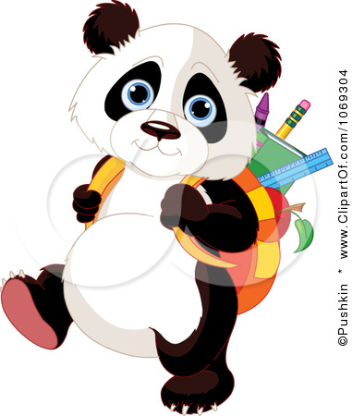
Dnes si zopakujeme vedomosti o bode, úsečke, priamke a zopakujeme si meranie úsečky.

BOD, ÚSEČKA, PRIAMKA

BOD

Ja som bod A,
takto ma budete označovať: x
A

My sme body B, C, D. Body označujeme vždy veľkými písmenami!
x x x
B C D

ÚSEČKA

Úsečka má dva body, začiatok a koniec.
Môže mať rôznu veľkosť a označujeme ju veľkými tlačenými písmenami.

A B

PRIAMKA

Ja som rovná čiara. Nemám začiatok ani koniec.
Priamku označujeme vždy malým písmenom.

p

Ja som bod C, ležím na úsečke KL.

K C L

My sme body F, G, neležíme na úsečke KL.

K L
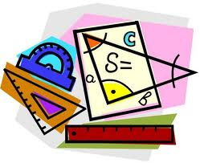
G^{x} F^{x}

- Narysuj úsečky s danými dĺžkami:
$$\left|AB\right|=5 cm$$
$$\left|CD\right|=6 cm$$

$$\left|EF\right|=85mm$$

- Odmeraj a zapíš dĺžky všetkých úsečiek v milimetroch.
N __________________________
__________________________
K M __________________________
__________________________
N
- Premeň:
$7 cm= mm$ $4 cm 8 mm = mm$
$5 cm= mm$ $6 cm 7mm= mm$
$8 cm= mm$ 5$cm 4 mm= mm$

- Odmeraj a zapíš dĺžky úsečiek v centimetroch a milimetroch:

K L $\left| \right|= cm mm$

M N $\left| \right|= cm mm$

P R $\left| \right|= cm mm$
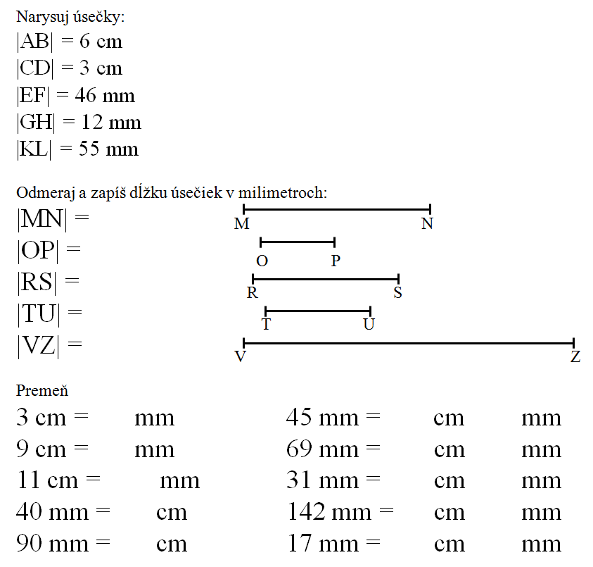

Vyskúšaj sa:
- Narysuj červenú úsečku. Narysuj modrú úsečku tak, aby bola kratšia ako červená úsečka. Narysuj zelenú úsečku tak, aby bola z úsečiek najdlhšia. Úsečky pomenuj.
- Narysuj úsečku RU. Narysuj priamku h. Vyznač bod C, ktorý neleží na priamke. Vyznač bod K, ktorý leží na úsečke.
- Zisti, koľko úsečiek je na obrázku. Vypíš ich.

x--------------------------------x--------------x-------------------------------x
A B C D

